什么是金融IC卡

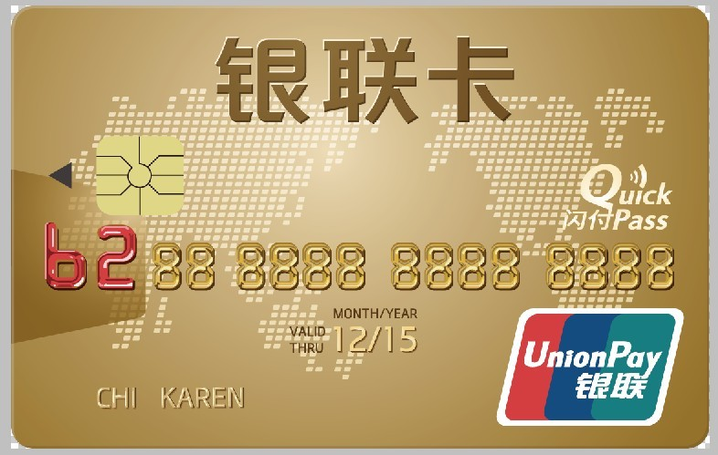
IC卡是集成电路卡（Integrated Circuit Card）的英文简称，也称之为智能卡、芯片卡等。其制作过程是将一个专用的集成电路芯片镶嵌于符合ISO7816或ISO14443标准的PVC（或ABS等）塑料基片中，封装成外形与磁卡类似或各种形态的卡片形式。
金融IC卡是由商业银行（信用社）或支付机构发行的，采用集成电路技术，遵循国家和金融行业标准，具有消费信用、转账结算、现金存取全部或部分金融功能，可以具有其他商业服务和社会管理功能的金融工具。

（摘抄于《金融IC卡标准与政策解读》）

